**подключится к своей бд с другого компа.**

1 - На машине, там где сервер надо зайти с правами админа (root), т.е. просто зайти в MySQL на своём компе.

2 - На этой же машине надо создать нового пользователя, т.е. это пользователь пришедший из вне чтобы пользоватся нашей бд.

***create user 'имя_нового_пользователя'@'%' identified by 'password_для_пользователя****'*

спец символы (@%) сохраняем, юзера и пассворд понятное дело меняем.

После этого Можно проверить, что мы создали этой командой, выводящей всех пользователей с их хостом:

**select user,host from mysql.user;**

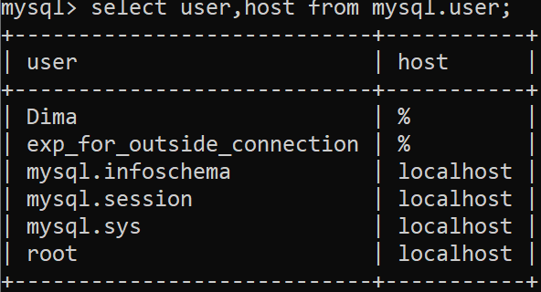

Также имеющихся пользователей можно увидеть в воркбенче во вкладке Administration.

3 - надо наделить созданного пользователя правами

***GRANT permission ON *.* TO 'имя_нового_пользователя'@'%';***

*.* - всё что есть в базе

% - разрешает любому IP адресу

ООО чуть не забыл **FLUSH PRIVILEGES;** это чтобы привилегии вступили в силу (наверно).

4- надо найти конфигурационный файл, смотри выше и убедится что строка указанная ниже закоменчена

**#skip-networking**

**также нада bind-address =0.0.0.0** по умолчанию в этой строке будет стоять IP машины которая может подключатся и это IP компа на которой стоит сама база/сервер. В общем его надо поменять на IP машины которую хотим подключить, но можно прописать нули, в этом случае любой сможет подключится. Это как бы не безопасно, но с другой стороны мы же можем контролировать всех юзеров и их права.

Перегрузи сервер (выключи/включи MySQL)

На той машине которую мы подключаем к серверу надо создать новое подключение. В воркбенче это выглядит так

1- нажать для создания нового подключения

2 - указать название подключения, удобно потом пользоватся, сразу понимаеш для чего это

3 - здесь IP машины к которой подключаемся

4 - имя пользователя который был создан на сервере и которому были даны права.

5 - порт сервера (скорее всего он остаётся прежним 3306)

Также нужно будет указать пароль новосозданного юзера.

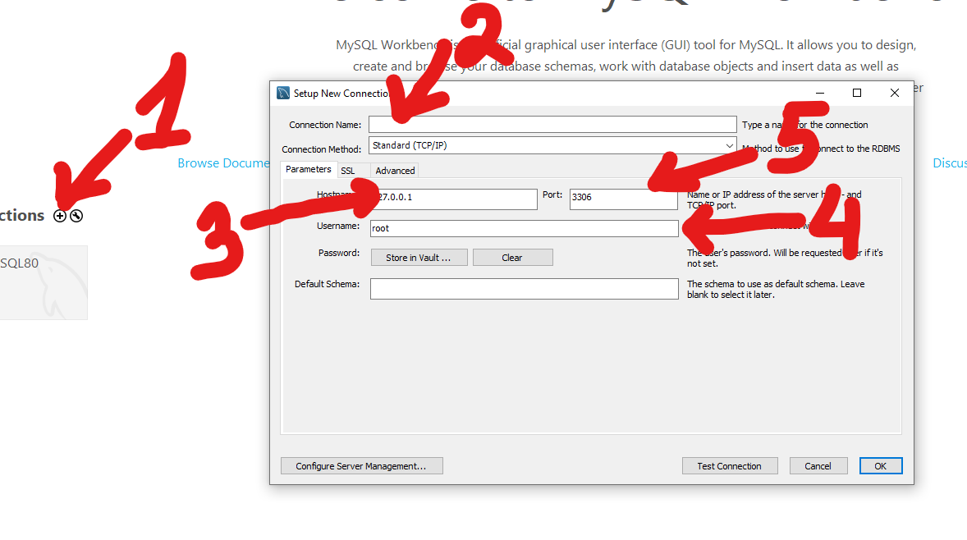

Всё это можно делать и в консольном клиенте, но я не шол этим путём